Les origines :
Quand j’ai commencé la logopédie, je voulais travailler la voix avec des chanteurs. Je voulais apprendre la science sérieuse derrière la production artistique du chant. L’arrivée dans un cursus universitaire de logopédie m’a amené à scientificiser les discours, à comprendre le monde de façon un peu froide parfois. Je crois rétrospectivement que cela me rassurait, me donnait une assurance fondée sur la foi scientifique qui me permettait de parler sans remettre et être remis en question.
La remise en question est arrivée quand j’ai commencé à travailler sur mon mémoire de logopédie en master 1. J’ai pris la décision, avec ma promotrice Dominique Morsomme, de travailler sur l’harmonisation vocale des personnes trans. Je me considérais comme un homme cisgenre gay et je voyais dans ce travail une opportunité de travailler en lien avec ma communauté, qui semblait très loin de moi à cette époque. Étant chanteur et souhaitant travailler cliniquement à l’harmonisation vocale des personnes transféminines, je voulais apprendre à modifier mon propre comportement moteur vocal et à féminiser quelques traits acoustiques, d’abord sur moi-même.
Le mémoire :
Le projet de mémoire s’est donc précisé en une recherche en self-study. J’étais suivi pendant 10 semaines par une logopède qui m’aidait à féminiser ma voix. Je devais y décrire les changements observés dans les paramètres acoustiques pour montrer quantitativement que deux comportements moteurs vocaux distincts pouvaient cohabiter : un masculinisé et un féminisé. L’enjeu principal était, en plus de pouvoir les utiliser en alternance, de montrer que celle-ci ne créait pas de dysfonctions vocales, voire de lésions. J’ai donc évalué ma voix à 8 temps de mesures répartis sur 23 semaines. 4 des temps étaient en comportement moteur vocal féminisé (au-dessus de la ligne du temps), les 4 autres étaient en comportement moteur vocale masculinisé (en dessous de la ligne du temps). Voici le plan expérimental suivi :
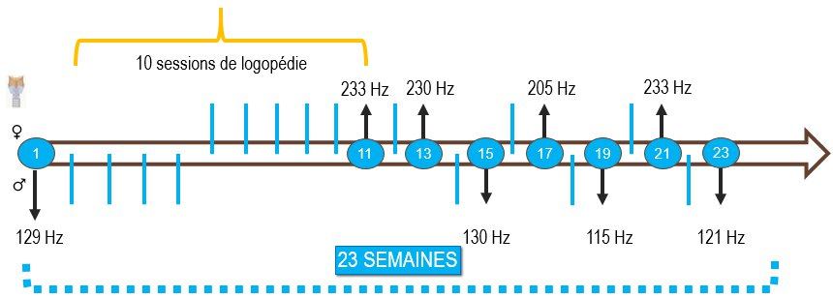
Je parle ici d’enjeu principal, car il s’agissait de la crainte principale du Comité Éthique en charge d’évaluer la faisabilité de cette étude. Encore aujourd’hui, ma démarche est critiquée vis-à-vis des risques éthiques que j’ai encourus en décidant de suivre une prise en soin, mais aussi pour sa pseudo-scientificité. La crainte de cette dernière s’ancrait dans le soupçon de biais entrainé par une démarche scientifique personnellement engagée. En d’autres termes, étais-je capable de produire de la bonne science si je m’impliquais autant dans ma recherche ?
Ces interrogations, pertinentes et cohérentes avec mes apprentissages du cursus en logopédie, m’ont amené à quitter une optique exclusivement quantitative. J’avais des intuitions concernant l’intérêt de la self-study, mais je manquais encore d’outils théoriques pour armer mes argumentaires comme je l’aurais souhaité. Pour justifier l’existence de cette recherche, j’ai employé des grilles d’observation et d’auto-observation pour appuyer la rigueur du recueil et de l’analyse des données. J’ai aussi développé une partie qualitative fondée sur mon expérience vécue.
Dans cette partie qualitative, j’ai commencé, dans un premier temps, par décrire proprioceptivement ce que je faisais pour contrôler mon comportement moteur vocal en mobilisant mes connaissances de logopède et de chanteur. J’ai décrit des gestes physiologiques associés aux objectifs acoustiques que je poursuivais. Dans un second temps, j’ai répondu aux craintes exprimées dans le cadre d’un entretien sous forme orale, en expliquant comment elles s’étaient actualisées ou non dans mon expérience personnelle.
L’après :
Depuis que je l’ai rendu, j’ai eu la chance de beaucoup parler de ce mémoire, que ce soit à des congrès ou dans ma vie personnelle. En effet, j’adore raconter cette expérience qui m’a marqué à mes nouvelles rencontres. Marqué car, si j’ai utilisé la Science avec une majuscule pour justifier ma démarche, ce travail vocal a aussi été un travail identitaire. Pour parler de moi, j’utilise maintenant les termes « queer » ou « pédéx », sans que les pronoms ou les accords employés pour parler de moi ne m’importent réellement.
Cette exploration individuelle a nourri l’envie d’explorer théoriquement le queer. Je me suis donc tourné vers le master interuniversitaire de spécialisation en études de genre que je viens de clôturer. Lors de ce master, je me suis attaché à comprendre les conditions matérielles et communicationnelles qui permettent le travail institutionnel. Dans cette optique, mon second mémoire a exploré le niveau interpersonnel du social au sein du Conseil Genre & Égalité de l’Université de Liège, dont je suis membre. J’ai forgé un outil dans ce but : la logopécare (logopédie-pédé-care) qui mobilise le cadre épistémologique de la logopédie, les approches politiques queer et les éthiques du care pour analyser mon terrain d’enquête.
En définitive, ce master m’a surtout ouvert à de nombreuses disciplines des sciences humaines et sociales, me permettant de me décentrer de la discipline logopédique par effet de contraste. Surtout, j’ai changé ma vision de la s(S)cience et de ses objectifs. J’ai approché et expérimenté des approches et des épistémologies qui me permettent aujourd’hui de revenir vers la logopédie avec un regard que j’espère plus affûté. De cet espoir est né un projet de thèse en co-promotion avec Dominique Morsomme, logopède vocologiste et directrice de l’unité de recherche « Research Unit for a life-Course perspective on Health and Education » (RUCHE), et Florence Caeymaex, philosophe éthicienne et Conseillère à l’Éthique et aux politiques d’égalité de l’ULiège. Ce projet de thèse vise à se placer dans la continuité du premier mémoire, à mieux comprendre les envies, les besoins et les conditions matérielles qui permettent, facilitent ou compliquent l’accès à un soutien vocal. En somme, à amplifier la voix des bénéficiaires de soin.

